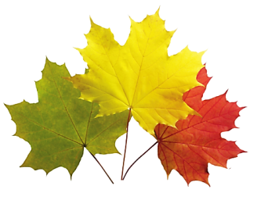
АРТИКУЛЯЦИОННАЯ
ГИМНАСТИКА

1. Мимические упражнения
Изобразить Раннюю Осень. У Ранней Осени легкая поступь, веселое лицо. Она радостная, щедрая, добрая, красивая. Изобразить Позднюю Осень. Поздняя Осень грустная, печальная, Зимой гонимая. Изобразить плачущую Осень.
Наше настроение. Показать, какое у вас настроение в яркий, солнечный осенний и в дождливый, хмурый осенний день.
Любуемся красивым нарядом Осени: «О-о-о, о-о!» «Ах-ах-ах!»
2. Упражнения для мышц, шеи
Повернись и приглядись. Что мы увидели в осеннем лесу? Исходная позиция: сидеть на стуле, спина и шея прямые. При повороте головы в сторону — вдох носом, при возвращении в исходную позицию — выдох ртом.
3. Работа над силой голоса.
Развитие переключаемости органов артикуляционного аппарата
Дует осенний легкий ветерок: «У-у-у-у-у-у-у». (Тихо.) Листочки (пальчики) едва шевелятся. Подул сильный ветер: «У-у-у-у-у-у!» (Громко.) Заблудились мы в лесу, закричали мы: «Ау!» (Сначала громко, потом тихо.)
Осенние листочки на веточках висят, осенние листочки с нами

ДЫХАТЕЛЬНАЯ ГИМНАСТИКА

Носо-ротовое дыхание.

Листопад.
Цель: выработать более глубокий вдох и более длительный выдох.
Оборудование: листочки из тонкой бумаги.
Вырезать листочки из тонкой цветной бумаги и предложите ребенку "устроить листопад" - сдувать листочки с ладони.

Хорошая погода.
Цель: формировать сильный направленный ротовой выдох.
На столе приклеено солнце, его закрывают тучи из ваты или пенопласта. Дети раздувают, разгоняют тучи.
Небо хмурится с утра,
Надо солнышку помочь.
Ветерочком стану я,
Уходите, тучи, прочь.

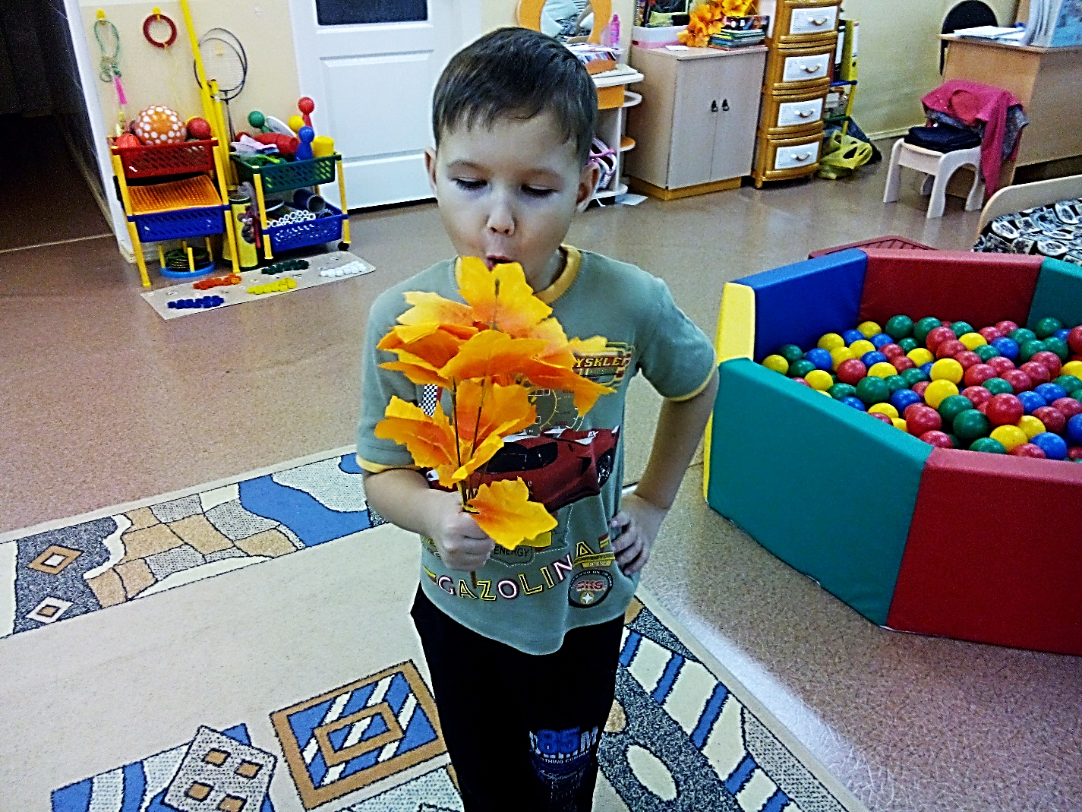

Подуем на листочки.
Цель: тренировка навыка правильного носового дыхания; формирование углубленного выдоха.
Оборудование: Пособие-тренажер «Деревце».
Мы листочки, мы листочки,
Мы веселые листочки,
Мы на веточках сидели,
Ветер дунул – полетели.
Воспитатель показывает правильное выполнение упражнения: носом вдохнули, сложили губы трубочкой и долго дуем на листочки, как ветерок. Следить за тем, чтобы при вдохе рот был закрыт.
Повторить 4-5 раз.

Развитие речевого дыхания.
Ветерок.
Цель: развитие фонационного (озвученного) выдоха; способствование увеличению силы дыхательных мышц.
И.п.- стоя, руки опущены вниз. Сделать глубокий вдох, затем озвучивать выдох на звук: «У-у-у», произнося его то громче, то тише, в соответствии с жестом взрослого
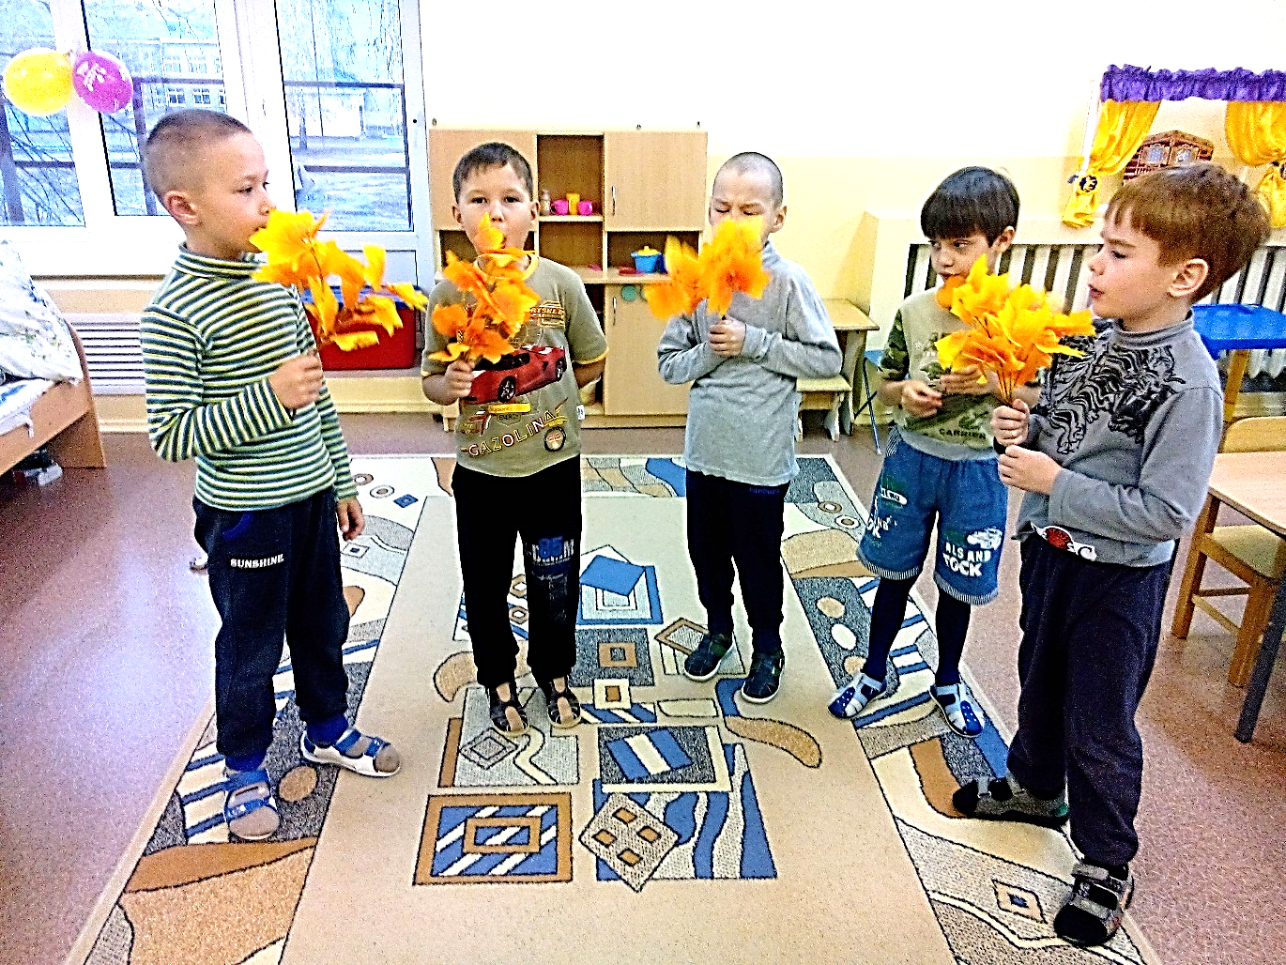

КОМПЛЕКС ДЫХАТЕЛЬНОЙ ГИМНАСТИКИ «ОСЕНЬ»

1. «Осенью клубятся большие тучи».
Цель: развитие произвольного дыхания.
Выполняются: Кругообразные движения перед собой. (30сек.) Дыхание произвольное через нос.
2. «Моросит дождик - кап - кап».
Цель: развитие произвольного дыхания.
Выполняются: Потряхивание кистями рук (30сек.)
Дыхание произвольное через нос.
3. «Всё реже показывается солнышко» .
Цель: развитие ритмичного дыхания.
Сжимание и разжимание пальцев рук («солнечные лучики») (30сек.)
Дыхание через нос, в такт движениям:
Сжимание пальцев – вдох.
Разжимание – выдох.
4. «Опадают листья с деревьев»
Цель: развитие ритмичного дыхания, умения сочетать дыхание с движениями.
Поднимание на носки, вытягивание рук вверх - вдох
Плавное опускание их и приседание с потряхиванием кистями – выдох (5 – 6 раз).
5. «Шумит ветер в лесу».
Цель: развитие фонационного (озвученного) выдоха; способствование увеличению силы дыхательных мышц.
Выполняются: Глубокий вдох через нос
Выдох будто слышится шум ветра: «Ш - Ш - Ш» (5 – 6 раз).
6. «На поле ложится туман»
Цель: тренировка правильного носового и ротового дыхания; развитие умения сочетать дыхание с движениями.
Поднимание рук плавными движениями в сторону с поворотом туловища то налево, то направо - вдох.
Низкий наклон – выдох(4 – 5 раз).
7. «Слышатся прощальные крики птиц».
Цель: развитие фонационного (озвученного) выдоха; способствование увеличению силы дыхательных мышц.
Вдох.
Выдох - подражание гусям, журавлям, чижам. (4 – 5 раз).

ПАЛЬЧИКОВЫЕ ИГРЫ

Листопад
Листопад, листопад!
Листья по ветру летят:
Руки поднять вверх. Покачивая кистями из стороны в сторону, медленно опускать руки (листья опадают).
С клёна – кленовый,
Пальцы выпрямить и максимально развести в стороны.
С дуба – дубовый,
Пальцы выпрямить и плотно прижать друг к другу.
С осины – осиновый,
Указательный и большой соединить в виде колечка.
С рябины- рябиновый.
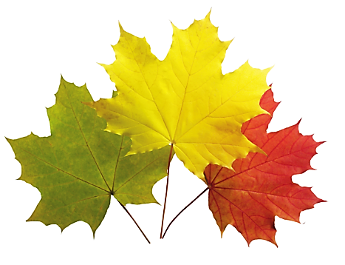
Пальцы выпрямить и слегка развести в стороны.
Полны листьев лес и сад
То-то радость для ребят!
Хлопки в ладоши.

Осенний букет
Пошли пальчики гулять
Стали листья собирать:
Красный листик, желтый
Листик…
А потом давай считать:
Один, два, три, четыре, пять!
Сколько листиков собрали?
Пять!
С листьями осенними
Будем мы играть.

(Пробегают» пальчиками по бедрам к коленям. Поочередно прикасаются подушечками пальцев, начинаяс указательного, к большому.Поочередно загибают пальцы на одной руке. Протягивают вперед ладошки. Поднимают вверх одну руку, широко раздвинув пальцы)

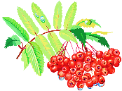
Осенью
Ветры яблони качают.
Руки стоят на столе, опираясь на локти (стволы), пальцы разведены в стороны (кроны яблонь). Покачивать руками.
Листья с веток облетают.
Кисти рук расслаблены, расположены параллельно столу. Плавными движениями из стороны в сторону медленно опускать кисти рук на поверхность стола (листья опадают).
Листья падают в саду,
Их граблями я гребу.
Пальцы обеих рук подушечками опираются о поверхность стола (грабли). Приподнимая руки, поскрести пальцами по поверхности стола, изображая работу граблями.

Капельки (Шагают» по столу)
Пять весёлых капелек по земле стучат,
Пять весёлых капелек земле говорят:
Том – том – том – том!
Тим – тим – тим – тим!
Тик – тик – тик – тик!
Тип – тип – тип – тип!
(Дети повторяют движения и слова. Постукивают по коленям: пальцами обеих рук, большими пальцами, указательными, средними, безымянными, мизинцами. Повторяют движения на полу, в воздухе. Можно постукивающие движения пальцами обеих рук по плечам, по ногам, по полу.)
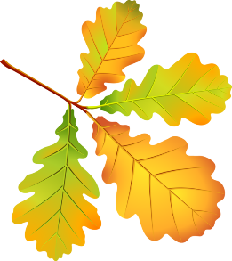
Осенние листья
Раз, два, три,
Четыре, пять,
(загибают пальчики, начиная с большого)
Будем листья собирать.
(сжимают и разжимают кулачки)
Листья берёзы,
Листья рябины,
Листики тополя,
Листья осины,
(загибают пальчики, начиная с большого)
Листики дуба мы соберём,
Маме осенний букет отнесём.
(«шагают» по столу средними и указательными пальчиками)
ФИЗМИНУТКИ
Осень.
Осень. По утрам морозы.
Дети медленно встают на носочки и поднимают руки вверх,
В рощах желтый листопад.
Плавные движения над головой влево-вправо
Листья около березы
Медленно приседают,
Золотым ковром лежат.
делают плавные движения руками перед собой влево-вправо.
В лужах лед прозрачно-синий.
Встают, плавно разводят руки в стороны
На листочках белый иней.
Поднимаются на носочки, руки вверх.
Е. Головин
Приплыли тучки дождевые.

Приплыли тучки дождевые: - лей, дождик, лей!
Дождинки пляшут, как живые! - пей, земля, пей!
И деревце, склоняясь, пьёт, пьёт, пьёт!
А дождь неугомонный льёт, льёт, льёт.
Основная стойка
И.п.: основная стойка (о.с.). 1-3 – руки через стороны вверх, потянуться, 2 хлопка над головой; 4 – и.п.; 5-7 – три притопа. Выполнить 2-3 раза. Темп средний.

Дождик.
Капля раз, Капля два,
Прыжки на носочках, руки на поясе.
Очень медленно сперва.
А потом, потом, потом
Все бегом, бегом, бегом.
Мы зонты свои раскрыли,
Развести руки в стороны.
От дождя себя укрыли.
Сомкнуть руки над головой полукругом.

Су - Джок

Поздняя осень.
Дети катают Су – Джок между ладонями.
Солнышко греет уже еле – еле,
Перелетные птицы на юг улетели,
Голы деревья, пустынны поля,
Первым снежком принакрылась земля.
Река покрывается льдом в ноябре –
Поздняя осень стоит на дворе.

Осень.
(загадка)
Дети катают Су – Джок между ладонями.
Время года отгадай:
Поочередно одевают колечко на пальчики, начиная с мизинца правой руки.
Собирают урожай,
Тучи по небу гуляют,
Птицы к югу улетают,
Грибники в леса спешат,
Листья желтые летят.
Ритмично сжимаем и разжимаем шарик в ладони, перекладывая из руки в руку .
Ежик листья собирает,
Свою норку утепляет.

Листопад
Дети катают Су – Джок между ладонями.
Листопад, листопад!
Листья по ветру летят:
Поочередно одевают колечко на пальчики, начиная с мизинца правой руки.
С клёна – кленовый,
С дуба – дубовый,
С осины – осиновый,
С рябины- рябиновый.
Полны листьев лес и сад
Хлопки в ладоши.
То-то радость для ребят!

Осень.
Подушечками пальцев трогаем шарик.
Осень длинной тонкой кистью
Перекрашивает листья -
Поочередно катаем шарик Су-Джок к каждому
пальчику, начиная с большого.
Красный, желтый, золотой, -
Как хорош ты, лист цветной!
И. Михайлова

Дождик.
(Народная потешка)
Кончиками пальцев в щепотке одной руки стучать по колючкам Су-джока, находящегося в другой руке.
Дождик – дождик,
Полно лить,
Малых детушек
Мочить!

Капельки.
Постукивать колючками шарика по подушечкам пальцев поочередно, начиная с большого пальца.
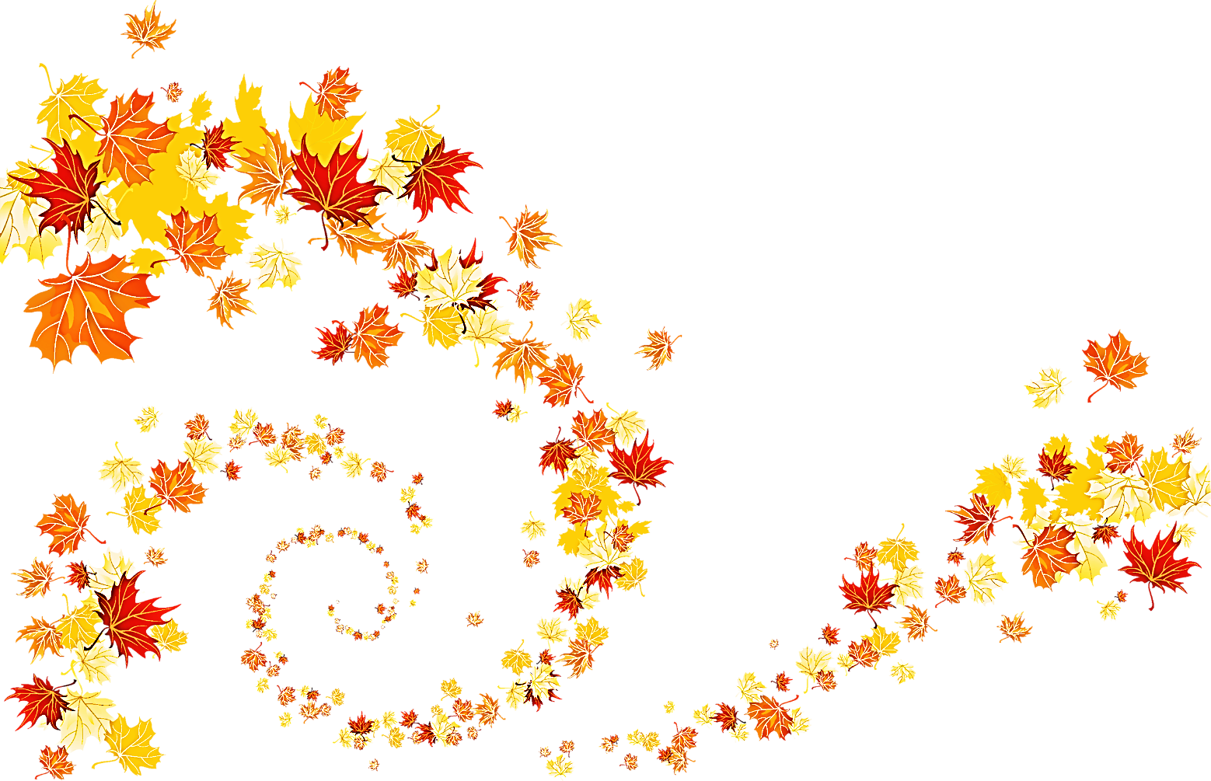
Пять весёлых капелек по земле стучат,
Пять весёлых капелек земле говорят:
Том – том – том – том!
Тим – тим – тим – тим!
Тик – тик – тик – тик!
Тип – тип – тип – тип!

УПРАЖНЕНИЯ ДЛЯ РЕЛАКСАЦИИ

Релаксационные упражнения для снятия напряжения
с мышц туловища, рук, ног
Упражнение «Холодно – жарко»
Представьте себе, что вы играете на осенней солнечной полянке. Вдруг подул холодный ветер. Вам стало холодно, вы замёрзли, обхватили себя руками, голову прижали к рукам – греетесь. Согрелись, расслабились…Но вот снова подул холодный ветер(повторить 2–3 раза).

Упражнение «Дождик»
Дети лежат на ковре, на животе с начала с открытыми глазами.
«Дождик – кап-кап по крыше.
Вот уже его не слышно.
Глазки закрываются,
С солнышком встречаются.
Вижу солнце вдалеке
И кораблик на реке.
Дождик вдруг полил рекой,
Зонтик я открыл большой.
Дождик убегает, глазки открываю».

ПОДВИЖНЫЕ ИГРЫ
Солнышко и дождик.

Цель: формировать умение ходить и бегать врассыпную, не наталкиваясь, друг на друга; приучать действовать по сигналу. Ход игры: Воспитатель говорит «Солнышко!». Дети ходят и бегают по залу в разных направлениях. После слов «Дождик!», они бегут под зонтики. Игра может проходить с музыкальным сопровождением. После того как игра хорошо освоена, слова можно заменять звуковыми сигналами. Пособие: зонтики.

Дождик.

Цель: работа над темпом и ритмом речи, упражнять в прыжках на носочках.
Ход игры:
Капля раз, (Прыжок на носочках, руки на поясе.)
Капля два. (Прыжок.)
Очень медленно сперва. (4 прыжка.)
А потом, потом, потом (8 прыжка)
Мы зонты свои раскрыли, (Руки развести в стороны.)
От дождя себя укрыли. (Руки полукругом над головой.)

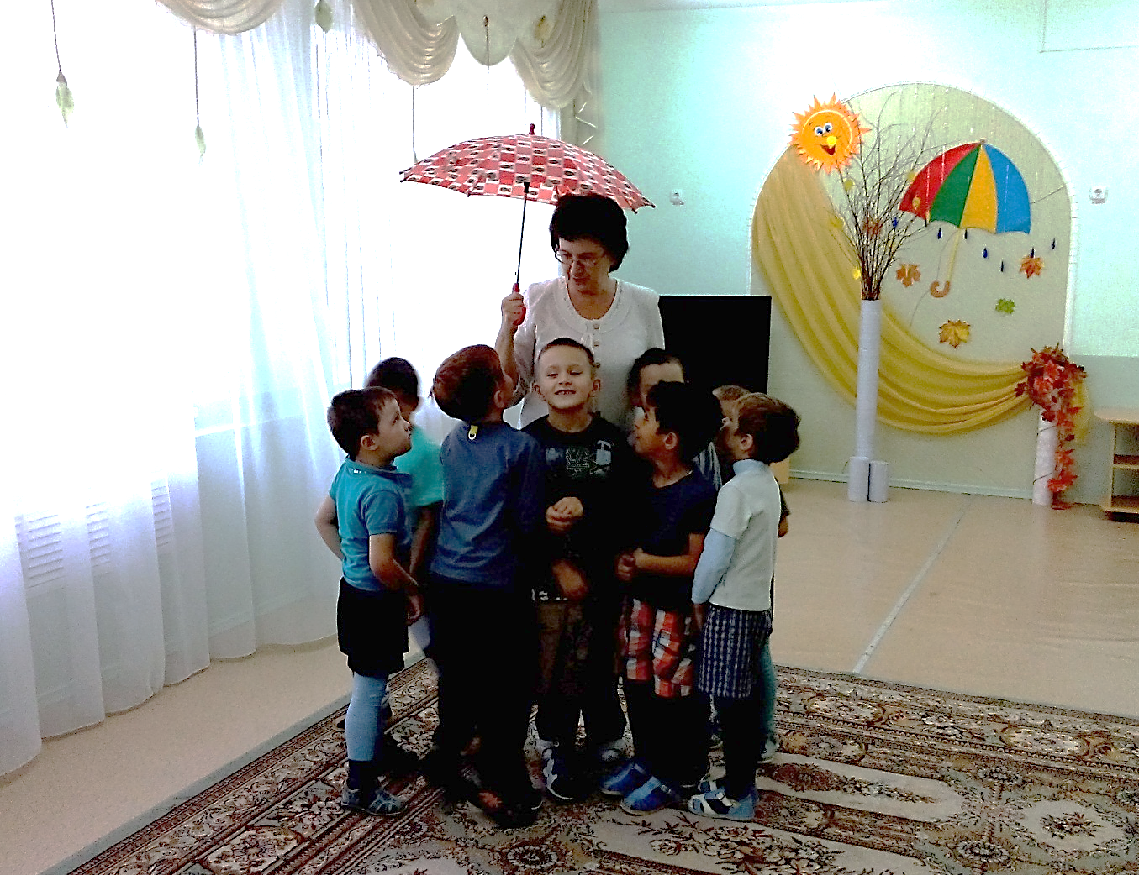

Ветерок.

Цель: развивать быстроту реакции, ловкость;
Ход игры:
По считалке выбирают ведущего (Ветерок). С султанчиком в руках он обегает круг и читает стишок. Остальные дети встают в круг.
Ветерок:
Ветерок к нам прилетел,
Поиграть здесь захотел.
До кого он долетит,
Тот скорее побежит!
Когда стишок заканчивается, он передаёт султанчик ребёнку и они разбегаются в разные стороны. Соревнуются, кто быстрее прибежит до свободного место и замкнёт круг. (руки отпускает тот, кому передали султанчик, остальные руки не отпускают).
Игру продолжает тот, у кого султанчик.

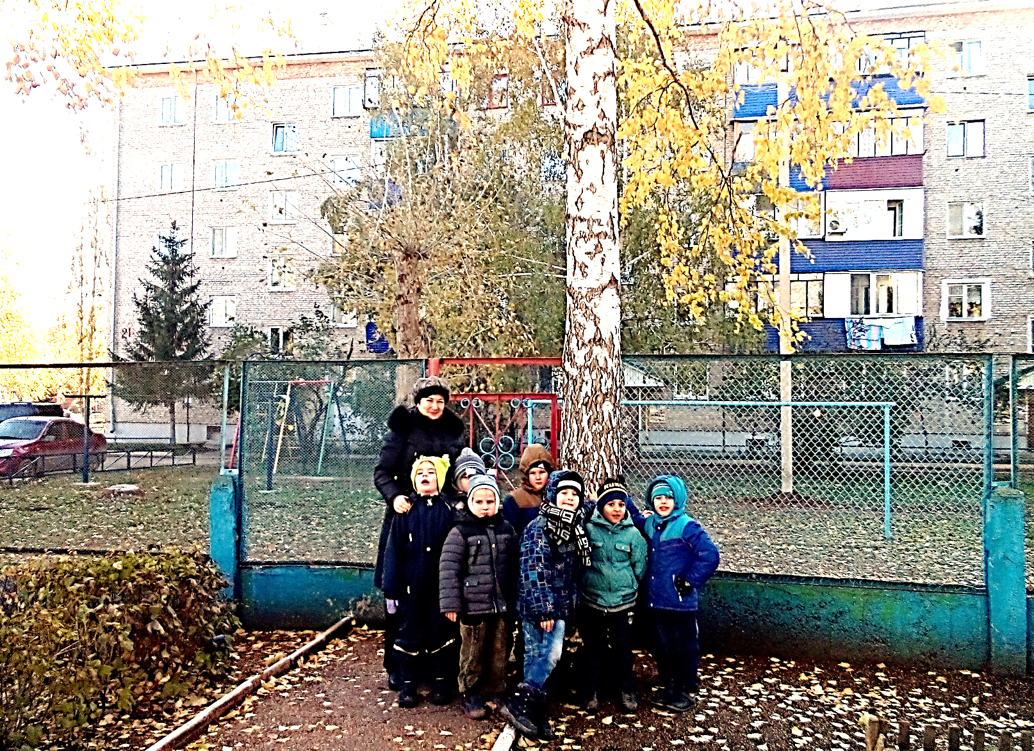

Найди пару
Задачи: учить составлять пары листьев по одному признаку, указанному взрослым, закреплять знания о форме,цвете и размере,развивать слуховое и зрительное восприятие.
Атрибуты: осенние листья разного размера,цвета и формы.
Ход игры: дети стоят по кругу,в центре-листья (их количество по количеству детей и подобраны листья так, чтобы можно было составить пары листьев).Дети идут по кругу со словами: « Раз,два,три - лист скорей бери!» Каждый берёт листок. Воспитатель говорит: «Найдите себе пару - листочек такого же цвета.» (Другие задания:составь пару-листья с одного дерева, или листья, отличающиеся размером:большой и маленький,или листья одного размера с одного дерева..)
Примечание:для этой игры нужно приготовить дополнительные листья из двусторонней цветной бумаги меньшего размера по сравнению с теми,что раскрашивали дети.
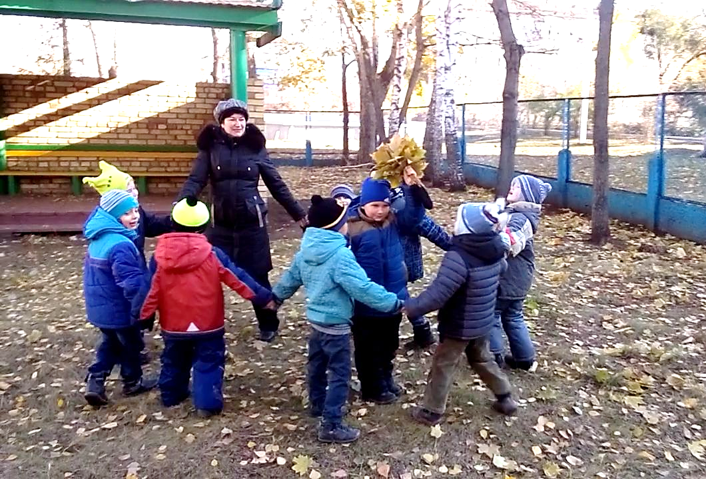

Ветер и листочки.

Цель. Развитие у детей способности принять на себя роль неодушевленного предмета, двигаться по сигналу воспитателя.
Ход игры:
«Будем играть в ветер и листочки? Я — веселый ветер, а вы — красивые осенние листочки». Детям можно предложить взять в руку по листику. «Маленькие листики тихо сидят на своих веточках (дети и воспитатель сидят на корточках)». «Вдруг веселый ветер прилетел. Как дунет — фу-фу-фу! Листочки проснулись, глазки открыли, полетели (дети двигаются по игровой площадке, кто кружится, кто бегает, кто просто ходит)».
Листья осенние тихо кружатся,
Листья нам под ноги тихо ложатся
И под ногами шуршат, шелестят,
Будто опять закружиться хотят
«Ветер улетел, листочки успокоились, опустились (дети и воспитатель останавливаются, присаживаются)».
Воспитатель может повторить игру несколько раз по желанию детей.
